附件4
“e换届在线投票系统”操作指南
1. 通过微信扫描二维码打开在线投票系统。

（注：会务组将于2月20日14:00之前，通过短信平台向各位代表参会注册的手机号码推送“e换届在线投票系统”登录链接和密码，请于2月21日18:00之前登录系统进行账号激活。激活账号是获得投票表决和选举权的关键一环，请各位代表务必按时操作。）
2. 进入中国知识产权研究会第八次全国代表大会在线投票系统，点击“立即进入”按钮进入投票系统。输入注册的手机号和该手机短信收到的六位数字密码。点击“登录”按钮进入系统。
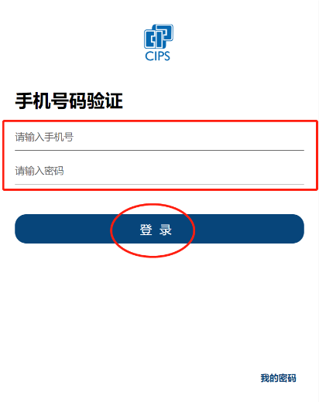

3. 核对参会代表的单位和姓名，如信息无误，点击“信息无误开始签到”，如信息有误，点击“信息有误返回修改”。签到成功，点击“确定”。签到成功后请查阅操作指南。

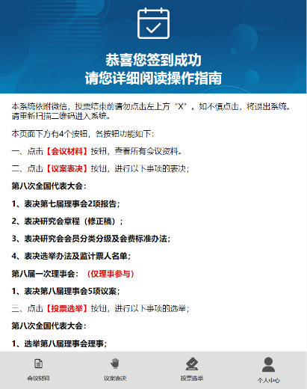
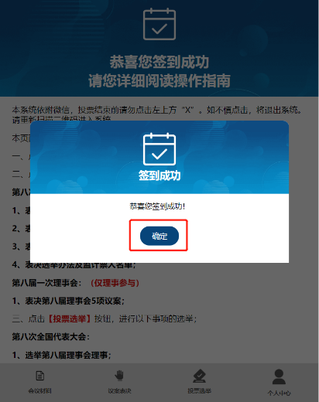
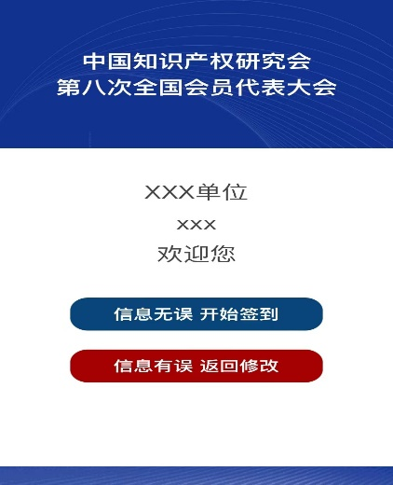

4. 点击页面下方第一个按钮“会议材料”，可查看会议材料内容。点击右上角“关闭”按钮，可以关闭文件。

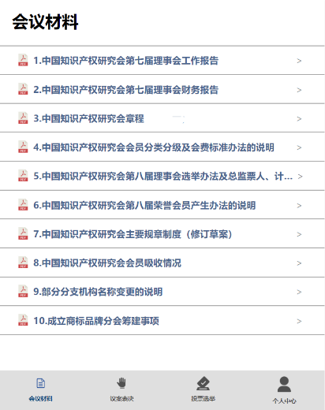

5. 进行第八次全国代表大会议案表决。点击页面下方第二个按钮“议案表决”进入议案表决页面，显示如下议案：1.第七届理事会工作报告、财务报告；2.研究会章程；3.会员分级分类及会费标准办法的说明；4.第八届理事会选举办法及监计票人名单。依次点击“开始表决”显示表决内容。可点击顶端“全部赞成”即全部赞成。点击“提交”完成表决。
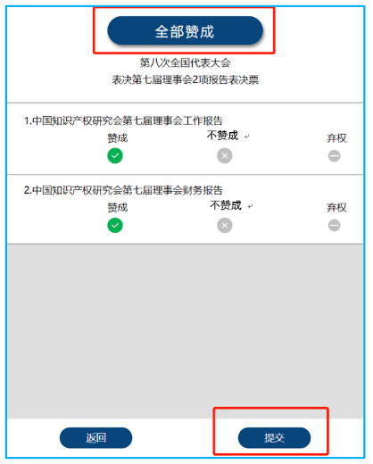
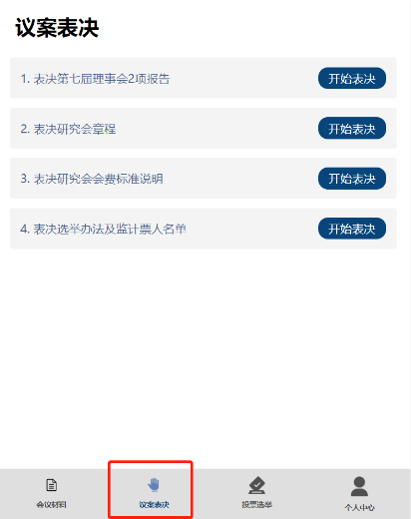

6. 出现确认界面，如核对结果无误，点击“确认投票”完成表决，系统将显示“提交成功”即表决成功。点击“返回”继续参与其他议案表决。
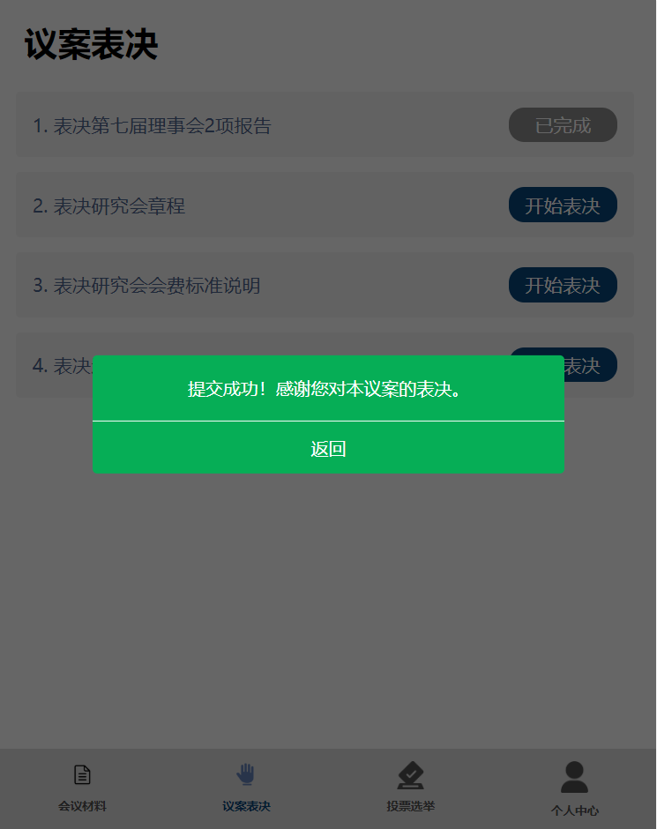
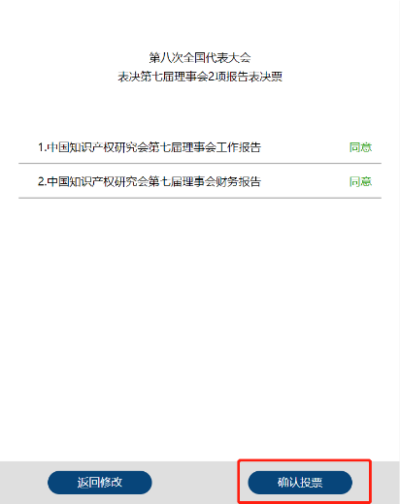

7. 进行会员代表投票，选举产生第八届理事。点击页面下方第三个按钮“投票选举”进入投票选举页面。点击“开始投票”显示选票内容。可点击顶端“全部赞成”即全部赞成。点击“提交”完成投票。

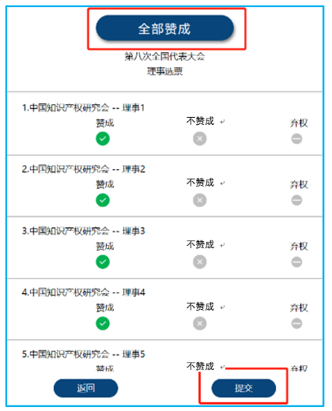
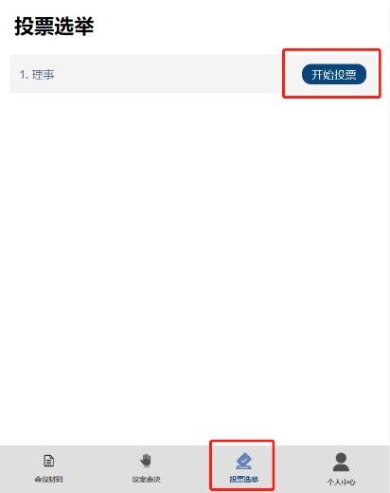

8. 出现确认界面，如核对结果无误，点击“确认投票”完成投票。系统将显示“提交成功”即投票成功。点击“返回”进行其他选举的投票。

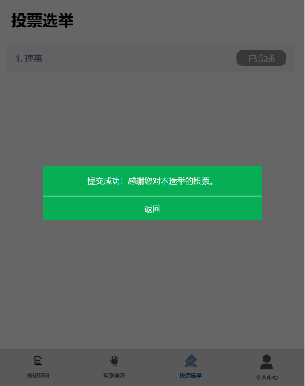
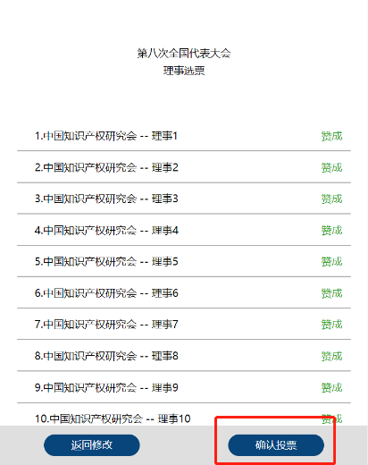

会员代表已行使完成议案表决和投票选举权利，可退出投票系统。理事会成员将进行以下第八届一次理事会议案表决和投票选举。
9. 进行第八届一次理事会议案表决。点击页面下方第二个按钮“议案表决”进入议案表决页面，对第八届理事会5项议案进行表决，点击“开始表决”显示如下议案：1.第八届荣誉会员产生的说明；2.主要规章制度；3.会员吸收情况；4.部分分支机构名称变更的说明；5.成立商标品牌专业委员会，可点击顶端“全部赞成”即全部赞成。点击“提交”完成表决。
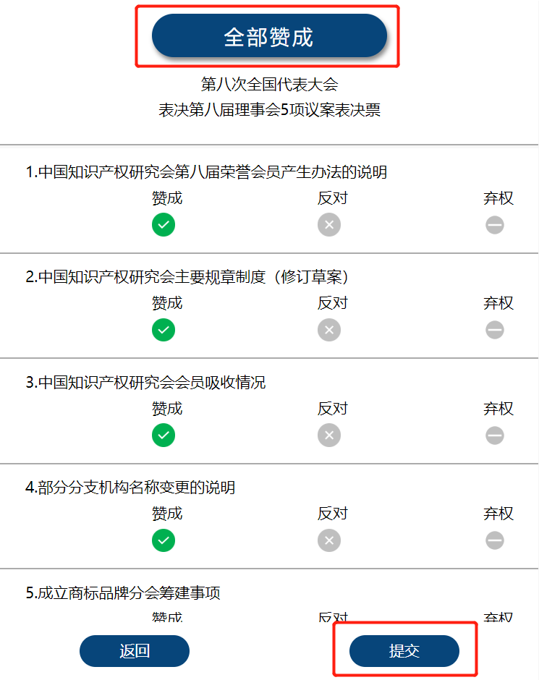
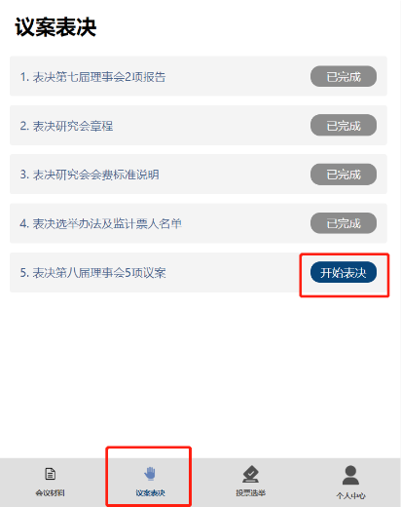

不赞成

不赞成

10. 出现确认界面，如核对结果无误，点击“确认投票”完成表决，系统将显示“提交成功”即表决成功。点击“返回”继续参与其他议案表决活动。
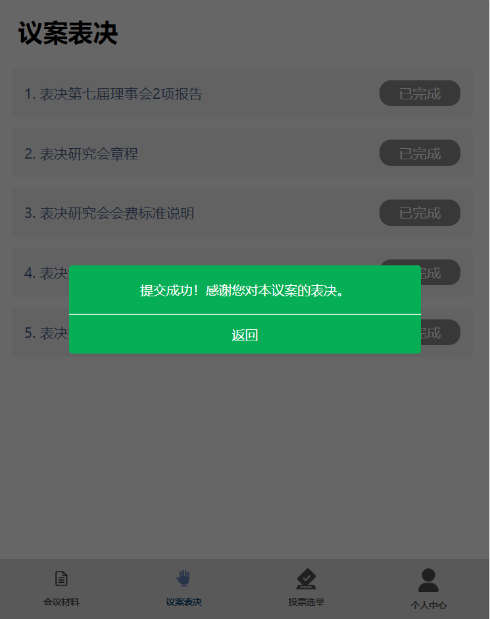
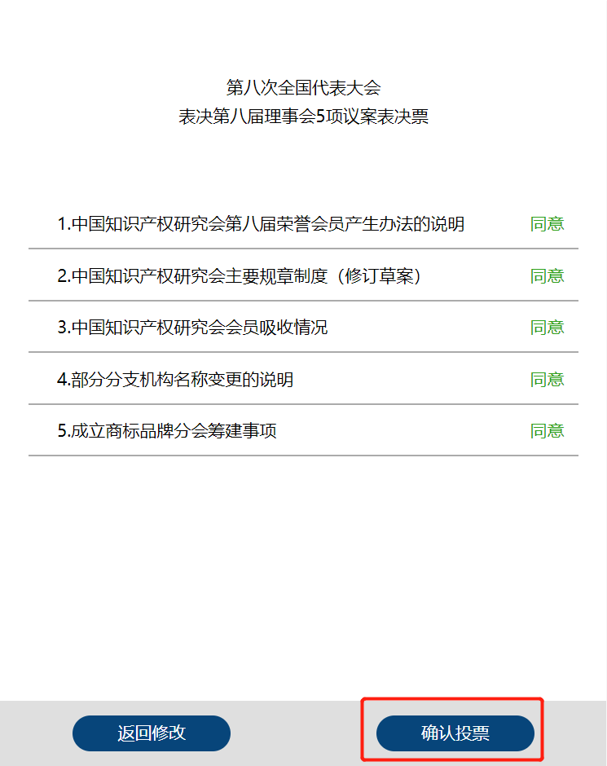

11. 理事投票选举产生第八届常务理事；理事长、副理事长、秘书长。点击页面下方第三个按钮“投票选举”进入投票选举页面。点击“开始投票”显示选票内容。可点击顶端“全部赞成”即全部赞成。点击“提交”完成投票。
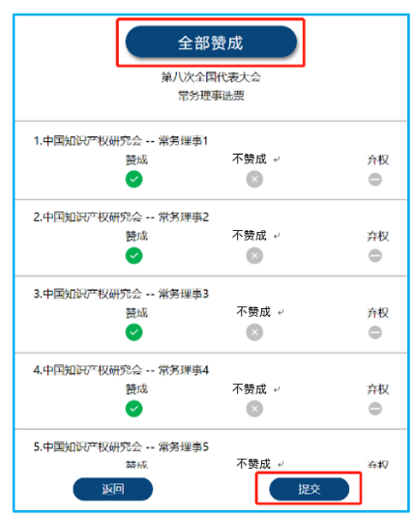
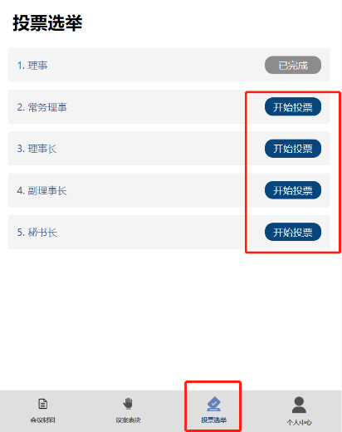

12. 出现确认界面，如核对结果无误，点击“确认投票”完成投票。系统将显示“提交成功”即投票成功。

